Encuesta del plan de 5 años
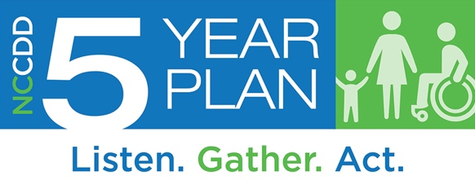
para los miembros de la comunidad

El Consejo de Discapacidades del Desarrollo de Carolina del Norte quiere escucharlo a usted. Sus ideas marcarán la diferencia en lo que planifiquemos para los próximos cinco años. Gracias por ayudarnos al completar esta encuesta. Siéntase libre de pasar por alto cualquier pregunta que no desee contestar y utilice papel adicional si es necesario.

Preguntas demográficas

Por favor marque la casilla que mejor describe quién es usted.
Marque solo una opción
- Proveedor de servicios I/DD
- Personal de LME/MCO
- Empleador de una persona con I/DD
- Empleado estatal que trabaja en el campo de I/DD
- Defensor de I/DD
- Educador I/DD
- Otro, por favor especifique:: ________________________________________

¿Para qué edades de personas con I/DD usted trabaja o defiende?
Marque todo lo que corresponda.
- Edad de 0 a 13 años
- Edad de 14 a 20 años
- Edad de 21 a 25 años
- Edad de 26 a 54 años
- Edad de 55 o más
- Prefiero no decirlo

¿Cuál es su sexo?
- Femenino
- Masculino
- Prefiero no decirlo
- Prefiero autodescribir: _________________

¿Cuál es su raza o el origen étnico?
Marque todo lo que corresponda.
- Blanco
- Negro o Afroamericano
- Indio Americano o nativo de Alaska
- Hispano/Latino (o) (a)
- Asiático
- Nativo de Hawai u otro isleño del Pacífico
- Desconocido
- Prefiero no contestar

¿Cómo describiría a la comunidad/comunidades donde trabaja con más frecuencia en temas de I/DD y/o interactúa con personas con I/DD?
Marque todo lo que corresponda.
- Urbana (ciudad mediana o grande)
- Suburbana (fuera de la ciudad)
- Rural (menos personas y más espacios abiertos que las áreas urbanas o suburbanas)
- No sé

¿Qué región o regiones de Carolina del Norte cubre su trabajo relacionado con I/DD? (Ver el mapa de las regiones de Carolina del Norte a continuación).
Marque todo lo que corresponda.
- Región 1
- Región 2
- Región 3
- No sé
- Prefiero no decirlo

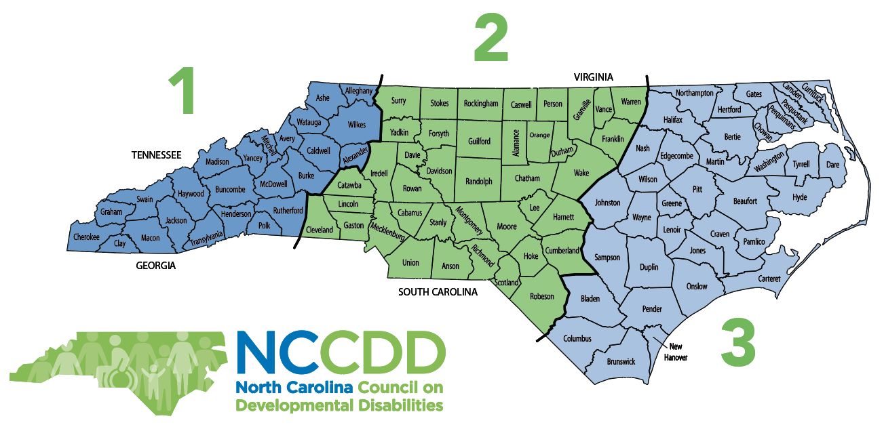

- ¿Cuáles cree usted que son los tres (3) problemas más importantes en este momento para las personas con I/DD en Carolina del Norte?
Marque hasta 3.

Escuela | Empleo
Vivienda | Transporte
Dinero y finanzas | Planificación para el futuro
Conocer sus derechos | Auto-defensa
Saber qué servicios y apoyos están disponibles | Recibir los servicios y ayuda que necesitan
Recibir buena atención médica | Tecnología para ayudarlos a realizar las actividades que desean
Vivir más independientemente | Ayudar a personas con discapacidad a salir de las instituciones
Hacer más actividades que le gusten a la persona | Tener amigos y relaciones significativas
Ser más parte de la comunidad | Otros (describa por favor):

Servicios y apoyos comunitarios

- La coordinación efectiva entre los servicios y apoyos pagados es importante. En su experiencia, ¿están bien coordinados los servicios entre sistemas de apoyo (escuela, estado, proveedores, Medicaid, familia)?
- No
- Algo
- Sí
- No sé

3) Las familias e individuos con I/DD en su área, ¿tienen que esperar para recibir servicios y apoyos?
- No, rara vez tienen que esperar
- Algunas veces, o algunas personas, tienen que esperar
- Sí, con frecuencia tienen una larga espera
- No sé

4) En su experiencia, ¿reciben actualmente las personas con I/DD en su área suficiente ayuda para hacer lo que necesitan y quieren hacer?
- Sí, tienen lo que necesitan
- No, necesitan un poco más de ayuda
- No, necesitan mucha más ayuda cada día
- No, necesitan más ayuda casi todo el tiempo
- No sé/no se aplica

- En su experiencia, ¿tienen los servicios y el apoyo que necesitan los familiares de las personas con I/DD?
- Sí, las necesidades familiares se satisfacen en su mayoría
- Las necesidades familiares se satisfacen de alguna manera o algunas veces
- Las familias necesitan un apoyo considerablemente mayor
- No, las familias están agobiadas debido a la falta de apoyo
- No sé

Tecnología
Algunas personas pueden participar más en sus comunidades con la tecnología. Ejemplos son iPad, correo electrónico activado por voz, lectores de pantalla, sensores oculares y aplicaciones.

6) ¿Tienen las personas con I/DD la tecnología que necesitan para participar en la comunidad?
- No
- Algo
- Sí
- No sé lo suficiente acerca de qué tecnología podría ser útil
- No sé/no se aplica

7) ¿Si dijo que no a la pregunta anterior, ¿qué otra tecnología se necesita? _______________________________________________________________________
________________________________________________________________________

Educación y aprendizaje
8) ¿Hacen un buen trabajo las escuelas en su área al preparar a las personas con I/DD para la edad adulta?
- No, se necesita un gran cambio
- Algún cambio es necesario
- Sí, es correcto -ningún cambio es necesario
- No sé

9) ¿De qué manera pueden las escuelas preparar mejor a los estudiantes para la edad adulta?
_________________________________________________________________________________
_________________________________________________________________________________

10) ¿Hacen un buen trabajo las escuelas en su área al preparar a las personas con I/DD para tener un trabajo o ir a la universidad?
- No, se necesita un gran cambio
- Algún cambio es necesario
- Sí, es correcto -ningún cambio es necesario
- No sé

Trabajos y dinero
11) ¿Qué tan importante es para usted que a las personas con discapacidades se les pague en su empleo al menos un salario mínimo ($7.25 por hora)?
- Es muy importante
- Es algo importante
- No es importante para mí
- No sé

12) ¿Qué tan común es que trabajen las personas con I/DD en su área del estado?
- No es común
- Algo común
- Muy común
- No sé

13) ¿Qué tan común es en su área que las personas con I/DD que están empleadas reciban al menos un salario mínimo ($7.25 por hora) y trabajen en un entorno integrado (con personas con y sin discapacidades)?
- No es común
- Algo común
- Muy común
- No sé

14) ¿Tienen la ayuda que necesitan para encontrar trabajo las personas con I/DD en su área?
- No
- Algunas veces o algunas personas
Sí
- No sé

15) ¿Tienen generalmente el trabajo que desean las personas con I/DD en su área?
No, estos no son los trabajos que generalmente las personas desean
Algunas personas tienen los trabajos que desean
Sí, estos son generalmente los trabajos que las personas desean
No sé / no aplica

Salud y Bienestar
16) ¿Tienen las personas con I/DD en su área amigos y relaciones afectivas con otras personas además del personal de apoyo y los familiares?
- No, la mayoría de personas con I/DD solo tienen relaciones con el personal y familia
- Muchas personas con I/DD solo tienen un amigo/ relación además del personal y familia
- Sí, la mayoría de personas con I/DD tienen relaciones distantas al personal y familia
- No sé

17) Las personas con I/DD en su área ¿pueden ver a un médico cuando lo necesitan?
Marque todo lo que corresponda.
- No, no tienen seguro
- No, no pueden pagar a un médico
- No, no tienen un médico a quien acudir
- No, no pueden ir al médico por falta de transporte
- Algunas veces, o algunas personas
Sí
No sé/no se aplica a mí

18) ¿Piensa usted que la mayoría del personal de emergencia (policías, bomberos, personal de emergencias) sabe lo suficiente acerca de cómo trabajar con personas con discapacidades?
- No, necesitan mucha más capacitación
- Necesitan alguna capacitación adicional
- Sí, es correcto
- No sé

Autodefensa y liderazgo
La autodefensa significa que las personas pueden hablar por sí mismas, conocer sus derechos y abogar.

19) ¿Qué ayudaría a las personas con I/DD y sus familias a ser mejores autogestores y defensores?
Marque todo lo que corresponda.
- Capacitación sobre autodefensa/abogacía
- Conocer a otros autodefensores/defensores
- Reuniones y conferencias sobre autodefensa/abogacía
- Práctica de autodefensa/abogacía en la escuela
- Más información y capacitación sobre los temas importantes para las personas con I/DD
- Transporte para los eventos y reuniones con líderes
- Más eventos de abogacía
- No sé/no se aplica a las personas con I/DD en mi área o a sus familiares

20) Qué le ayudaría a usted a ser un mejor defensor de los problemas de I/DD?
Marque todo lo que corresponda.
- Capacitación sobre abogacía
- Conocer a otros defensores y autodefensores
- Reuniones y conferencias sobre defensa/abogacía
- Más información y capacitación sobre los temas importantes para las personas con I/DD
- Transporte para los eventos y reuniones con líderes
- Más eventos de abogacía
- No sé/no aplica

21) ¿Cómo aprenden las personas con I/DD en su área sobre los derechos personales? Ellos aprenden sobre los derechos…
Marque todo lo que corresponda.
- De sus familias
- En la escuela
- De otros autodefensores
- En reuniones y conferencias
- Del Consejo de Carolina del Norte sobre Discapacidades del Desarrollo (NCCDD, por sus siglas en inglés) y / u otras organizaciones de defensa
- La mayoría no conoce sus derechos
- No sé/no se aplica a las personas con I/DD en mi área

Hogares
22) Por lo general, ¿tienen la vivienda que desean las personas con I/DD en su área del estado?
- No
- Algunas veces, o algunas personas
- Sí
- No sé

23) ¿Eligen las personas con I/DD el lugar donde viven?
- No tienen oportunidad de elegir
- A veces o algunas personas tienen oportunidad de elegir
- Sí, tienen oportunidad completa para elegir
- No sé /no se aplica a personas con I/DD en mi área

24) ¿Eligen las personas con I/DD con quién viven?
- No tienen oportunidad de elegir
- A veces o algunas personas tienen oportunidad de elegir
- Sí, tienen oportunidad completa para elegir
- No sé /no se aplica a personas con I/DD en mi área

25) ¿Cómo podría mejorarse la vivienda para personas con discapacidades en su comunidad?
_____________________________________________________________________

Transporte
26) ¿Con qué frecuencia las personas con I/DD tienen acceso a transporte adecuado para llegar a donde quieren o necesitan ir?
- Nunca
- Casi nunca
- Algunas veces
- La mayoría de las veces
- Siempre
- No sé/no se aplica a las personas con I/DD en mi área

27) ¿Cómo podría mejorarse el transporte para las personas con discapacidades en su comunidad?

_______________________________________________________________________________
_______________________________________________________________________________

Servicios de apoyo familiar y defensa
Muchas personas con I/DD viven con sus familias. Estas familias pueden necesitar servicios y apoyos para satisfacer las necesidades de sus familiares con I/DD. Las familias también deberían tener la oportunidad de participar de manera significativa en la política y la toma de decisiones en todos los niveles.

28) En general, ¿son suficientes los servicios y apoyos disponibles para las familias de personas con I/DD??
- No, servicios o apoyos limitados o nulos
- Algunos servicios o apoyos
- Sí, una gama de servicios o apoyos
- No sé

29) Por lo general, ¿tienen las familias de personas con I/DD el apoyo que necesitan para planificar para el futuro?
- No, necesitan apoyo para planificar
- Tienen algo de apoyo
- Sí, tienen el apoyo adecuado
- No sé

30) ¿Tienen las familias de personas con I/DD en su área oportunidades para participar en la defensa de cuestiones de política pública y decisiones relacionados con las personas con I/DD?
- No tienen oportunidad para participar
- Tienen alguna oportunidad para participar
- Sí, tienen oportunidades para participar
- No sé

Seguimiento de esta encuesta:
¿Cuáles son las tres (3) cosas que más le gustaría cambiar o mejorar para las personas con discapacidades en Carolina del Norte?
Escriba una o dos palabras en cada línea.
1. ________________________________________________________________________________
2. _______________________________________________________________________________
3. _______________________________________________________________________________

¿Nos hicieron saber estas preguntas lo que es importante para usted?
- No, no lo hicieron
- Algunas preguntas lo hicieron
- Sí, lo hicieron
- No sé/no se aplica a mí

Comentarios adicionales – Qué necesitamos saber
_________________________________________________________________________________________
_________________________________________________________________________________________
_________________________________________________________________________________________
_________________________________________________________________________________________
_________________________________________________________________________________________
_________________________________________________________________________________________

Emergencia de COVID-19
Cuando elaborábamos esta encuesta, la emergencia de COVID-19 (coronavirus) estaba comenzando en Carolina del Norte. Por favor díganos todo lo que necesitemos saber sobre las experiencias de personas con I/DD en su comunidad. Por ejemplo, ¿han recibido toda la ayuda e información que han necesitado? Si no, ¿qué más necesitaban?
_______________________________________________________________________________________
_______________________________________________________________________________________
________________________________________________________________________________________

_______________________________________________________________________________________
_______________________________________________________________________________________
________________________________________________________________________________________
_______________________________________________________________________________________
_______________________________________________________________________________________
________________________________________________________________________________________

Gracias nuevamente por completar nuestra encuesta. Valoramos y apreciamos su aportación.
Si desea solicitar un formato de encuesta diferente o si tiene preguntas sobre el proceso de desarrollo del Plan Estatal de 5 años, por favor comuníquese con David Ingram al 1-800-357-6916 o David.Ingram@dhhs.nc.gov. Esta encuesta fue elaborada por el Consejo de Discapacidades del Desarrollo de Carolina del Norte. Este esfuerzo es apoyado por NCCDD y los fondos que recibió a través de P.L. 106-402, la Asistencia para la Discapacidad del Desarrollo y la Declaración de Derechos de octubre de 2000.

Por favor, envíe el formulario completo por correo electrónico a: NCFYP@nccdd.org
o envíelo por correo al:
North Carolina Council on Developmental Disabilities
ATTN: Five Year Plan
2010 Mail Service Center
Raleigh, NC 27699

